Nom :
EVALUATION GEOPGRAPHIE N°2
Date :

Compétences | ACQUIS | EN COURS D'ACQUISITION | NON ACQUIS
Connaître le nom de son pays, de sa région, de son département, de sa commune
Savoir placer son pays, sa région et son département sur des cartes

1)Complète :

J'habite en ….............. Mon pays en partagé en …... régions et …... départements.

J'habite la région …............................. qui est composée de …... départements.
…........................... …...................................
…............................ …...................................
…........................... …...................................
…........................... …...................................

Mon département s’appelle …..........................
Le chef-lieu de mon département est …...............

Le nom de ma commune est …................................
Dans ma commune, il y a ……………… habitants donc ma commune est
une ville
un village

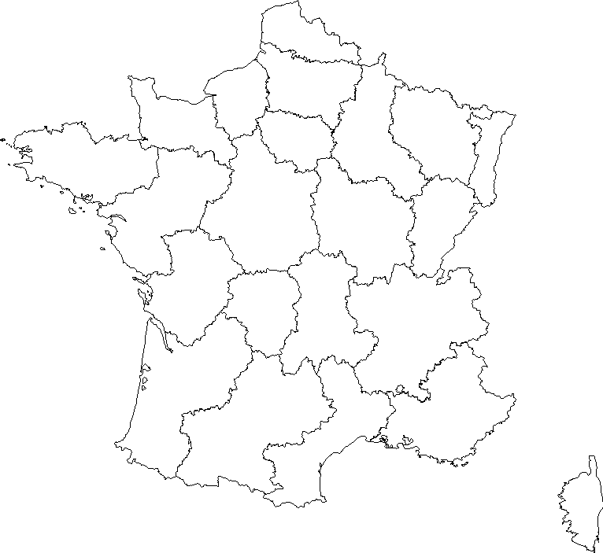
Colorie ton pays. Colorie ta région

Colorie ton département

